Luana Marques e De Lukka se apresentam na 31° edição da Festa do Peão de Boiadeiros de Cajamar
Olá,
Na noite de ontem, 25 de maio de 2023 (quinta-feira), Luana Marques e De Lukka participaram da 31° edição da Festa do Peão de Boiadeiros, realizando um show animado e dançante que agitou o público.
Com um set-list recheado de grandes clássicos da música sertaneja, como: “Não Aprendi Dizer Adeus”, No Dia Em Que Saí de Casa” , “Tentei Te Esquecer”, “Erro Gostoso, a dupla também cantou “Acordei a Tempo”, composta por Fátima Leão que foi lançada pela dupla recentemente.
Acha que conseguimos um espaço para esta sugestão de nota?
Atenciosamente,
Fabi Villela
Luana Marques e De Lukka se apresentam na 31° edição da Festa do Peão de Boiadeiros de Cajamar
O show aconteceu ontem, 25 de maio de 2023 (quinta-feira) e contou com grandes clássicos da música sertaneja, além de música inédita “Acordei a Tempo”, composta por Fátima Leão
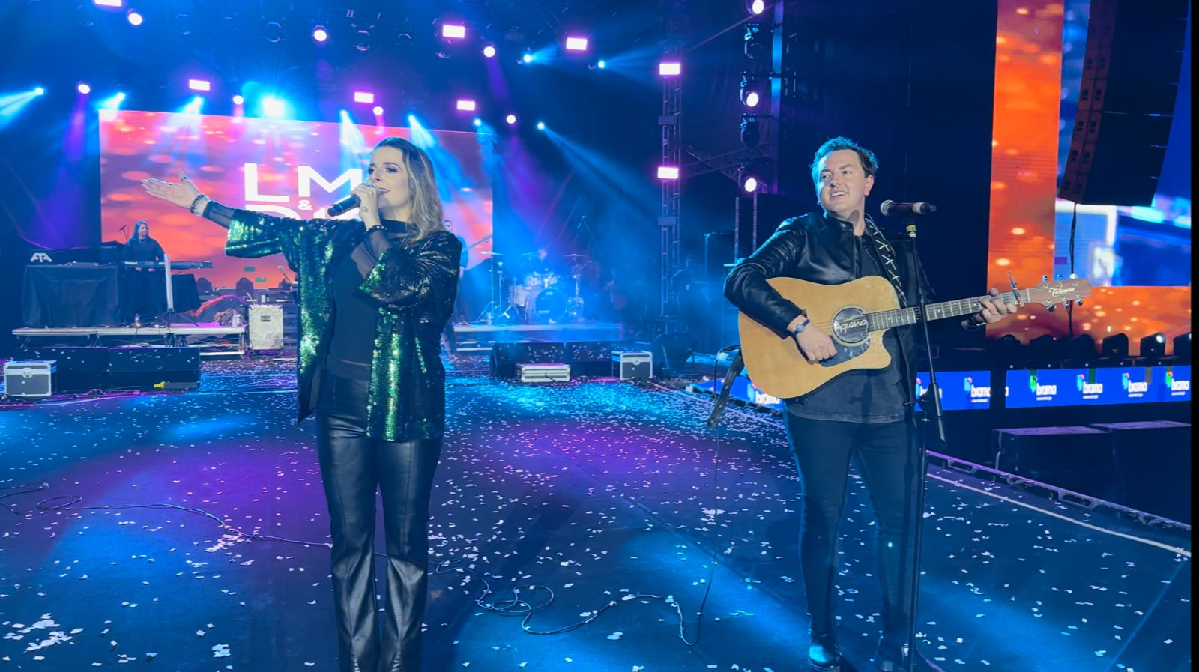
Baixar fotos em alta clique aqui
Na noite de ontem, 25 de maio de 2023 (quinta-feira), Luana Marques e De Lukka concretizaram um dos pontos mais altos da carreira. Os cantores foram recebidos de braços abertos pela cidade de Cajamar (SP) onde se apresentaram na 31° edição da Festa do Peão de Boiadeiros, realizando um show animado e dançante do começo ao fim.
Com um set-list recheado de grandes clássicos da música sertaneja, como: “Não Aprendi Dizer Adeus”, No Dia Em Que Saí de Casa” , “Tentei Te Esquecer”, “Erro Gostoso”, eles também cantaram “Acordei a Tempo”, composta por Fátima Leão que foi lançada pela dupla recentemente.
“Sem dúvida esse foi um dos pontos altos da apresentação. Vimos o público cantar a nossa música e foi muito emocionante”, diz Luana Marques.
Ainda sobre esta grandiosa noite, De Lukka comenta sobre a sensação de frio na barriga e ansiedade pré-show . “Foram mais de 5 mil pessoas nos assistindo e, apesar da noite fria, o calor do público nos aqueceu. Estamos muito felizes de estar realizando pequenos passos que vão chegando perto da realização do nosso sonho de continuar fazendo o que amamos, cantando para multidões de pessoas”.
Luana Marques e De Lukka seguem a agenda e já tem data marcada para duas outras grandes apresentações que acontecerão em junho: o Villa Country, a maior casa sertaneja da América Latina, no dia 02 de junho de 2023 (sexta-feira) e a tradicional Festa de Exposição de Monte Santo de Minas, no dia 22 de junho de 2023 (quinta-feira).
SOBRE O PROJETO “PLAY NO MODÃO”
Os cantores Luana Marques e De Lukka uniram seus propósitos (e talento) para idealizar o projeto “Play no Modão”, gravado no mês de novembro, em São Paulo/SP. A dupla buscou neste trabalho trazer ao público a preciosidade da nossa cultura, com os principais nomes da música sertaneja e um vasto e rico repertório de clássicos do ritmo, com a intenção de fazer muitos brasileiros se identificarem, afinal, são músicas que fizeram e fazem parte de muitas vidas e muitas histórias, cantores que influenciaram a maioria dos artistas de hoje.
“Play no Modão é para aquelas pessoas que estão sentindo falta da essência do modão antigo. Não vemos a hora de apresentar isso ao público e sentirem a emoção assim como nós sentimos. Este projeto está sendo um momento bastante especial pra gente”, conta Luana Marques.
O projeto conta com participações especiais, como Felipe e Capiau (irmão de Luana Marques) e Gabriel (ex-dupla Zé Henrique e Gabriel). “Nosso objetivo foi cumprido em criar momentos especiais e conexões, resgatando os bons e velhos hits. Quem acompanha a gente sabe que gostamos disso, da verdadeira música sertaneja”, completa De Lukka.
Inclusive, “Nem Dormindo Eu Consigo Te Esquecer”, foi uma regravação lançada com participação do cantor Gabriel (ex Zé Henrique e Gabriel), que teve mais de 300.000 plays nas lojas de música.
SOBRE LUANA MARQUES
Com 21 anos de carreira, a cantora e compositora Luana Marques já percorreu e mostrou seu talento nas principais casas noturnas do segmento sertanejo dos estados de São Paulo e Minas Gerais. Esteve na televisão, quando participou do programa The Voice Brasil, exibido pela Rede Globo, onde fez parte do time de Michel Teló. Dona de voz potente, a cantora também foi convidada para participar da série “Música Sertaneja do Brasil”, no canal Bis, onde teve a honra de gravar a canção ‘Romaria’ em uma parceria emocionante com seu compositor e grande intérprete Renato Teixeira.

SOBRE DE LUKKA
Natural de São Paulo, o cantor De Lukka começou no ano de 2004, percorrendo a estrada inicialmente em dupla. Oito anos após, o jovem deu início a sua carreira solo. Já participou dos programas Altas Horas e Domingão do Faustão, ambos exibidos pela Rede Globo. Em 2020, gravou uma música tema da cidade de Marajó com participação de Zezé di Camargo e Felipe Duran.
Contatos:

Shows: 011-96794-1344

Site - www.playnomodao.com.br

Canal Oficial do YouTube - https://youtube.com/@luanamarquesedelukka

Facebook - https://www.facebook.com/luanamarquesedelukka?mibextid=LQQJ4d

Instagram Dupla - https://instagram.com/luanamarquesedelukka?igshid=MzRlODBiNWFlZA==

Assessoria Luana Marques e De Lukka | Talento Comunicação - Fabiana Villela | (11) 98686-3344 | imprensa@talentocomunicacao.com.br

